nombre qui vient juste avant |  | nombre qui vient juste après
 | 700
 | 890
 | 3 408
 | 7 299
 | 8 900
Mathématiques | Numération

Tu recopies et tu complètes le tableau :

Mathématiques | Numérations

Marque le nombre qui est juste avant et juste après

45 | 46 | 47
 | 99
 | 50
 | 70
 | 84
 | 73
45 | 46 | 47
 | 40
 | 60
 | 89
 | 69
 | 79

Mathématiques | Numérations

Classe du plus petit au plus grand

546 – 879 – 108 – 478 – 859 – 473 – 409 – 99 – 999

Tu marques la date si ce n’est pas déjà fait. Tu recopies titres et consignes et n’oublie pas de passer un ligne à chaque fois.

Mathématiques | Numérations

Classe du plus petit au plus grand

1 546 – 1 879 – 1 108 – 5 478 – 2 859 –7 473 – 5 409 – 999 – 2999

Tu marques la date si ce n’est pas déjà fait. Tu recopies titres et consignes et n’oublie pas de passer un ligne à chaque fois.

Mathématiques | Numérations
avant et après
1 233 < 1 234 < 1 235 ……… < 3 521 < …………

……… < 7 896 < ………… ……… < 6 504 < …………

……… < 3 668 < ………… ……… < 2 025 < …………

……… < 2 000 < ………… ……… < 3 400 < …………

……… < 8 450 < ………… ……… < 3 999 < …………

Mathématiques | Numérations

Classe du plus petit au plus grand

7 246 – 1 179 –1088 –7 478 – 2 859 –3 347 – 5 409 – 1 999 – 3 604

Tu marques la date si ce n’est pas déjà fait. Tu recopies titres et consignes et n’oublie pas de passer un ligne à chaque fois.

Mathématiques | Numérations
avant et après
1 233 < 1 234 < 1 235 ……… < 3 521 < …………

……… < 5 874 < ………… ……… < 7 304 < …………

……… < 5 281 < ………… ……… < 3 401 < …………

……… < 7 999 < ………… ……… < 1 500 < …………

……… < 8 450 < ………… ……… < 3 999 < …………

Mathématiques | Numérations

avant et après

1 233 < 1 234 < 1 235 ……… < 4 000 < …………

……… < 8 500 < ………… ……… < 1 280 < …………

……… < 3570 < ………… ……… < 9 049 < …………

Mathématiques | Numérations

avant et après
1 233 < 1 234 < 1 235

……… < 2 000 < …………
……… < 6 200 < …………
……… < 6789 < …………
……… < 1 820 < …………
……… < 4 029 < …………

Mathématiques | Numérations

Ecris le nombre qui vient juste avant et celui qui vient juste après
exemple :
2 363 < 2 364 < 2 365

…… < 4 098 < ……

…… < 2 119 < ……

…… < 5 299 < ……

…… < 6 301 < ……

…… < 7 000 < ……

Mathématiques | Numérations

Remets les nombres dans l’ordre
Tu marques la date si ce n’est pas déjà fait. Tu recopies titres et consignes et n’oublie pas de passer un ligne à chaque fois.

703 – 224 – 730 – 124 – 800 – 618 – 726 – 798

Mathématiques | Numérations

Tu classes les nombres du plus petit au plus grand

92 – 154 – 87 – 78 – 65 – 56 - 36 - 48

tu complètes avec le nombre qui convient

56 < ____ 85 > ____ 65 < ____

95> ____ 99< ____ 50> ____

Mathématiques | Numérations

Complète par le nombre qui est juste après

299 |  |  | 199 |  |  | 99 |  |  | 999
699 |  |  | 599 |  |  | 799 |  |  | 499

Complète par le nombre qui est juste avant

 | 550 |  |  | 150 |  |  | 710 |  |  | 840
 | 750 |  |  | 340 |  |  | 980 |  |  | 230

Mathématiques | Numérations

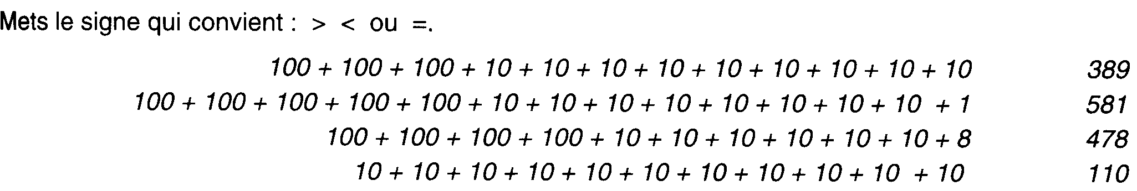

Mathématiques | Numérations

Tu marques la date si ce n’est pas déjà fait. Tu recopies titres et consignes et n’oublie pas de passer un ligne à chaque fois.

Remets les nombres dans l’ordre

954 – 924 – 972 – 910 – 989 – 942 – 998 – 967

Mathématiques | Numérations

Remets les nombres dans l’ordre

973 – 534 – 800 – 140 – 815 – 365 – 726 – 356 – 292 – 880

Mathématiques | Numérations

Complète par le nombre qui est juste après

299 |  |  | 199 |  |  | 99 |  |  | 999
699 |  |  | 599 |  |  | 799 |  |  | 499

Complète par le nombre qui est juste avant

 | 550 |  |  | 150 |  |  | 710 |  |  | 840
 | 750 |  |  | 340 |  |  | 980 |  |  | 230

Mathématiques | Numérations

Complète par le nombre qui est juste après

499 |  |  | 399 |  |  | 689 |  |  | 599
199 |  |  | 249 |  |  | 239 |  |  | 3699

Complète par le nombre qui est juste avant

 | 780 |  |  | 100 |  |  | 890 |  |  | 650
 | 230 |  |  | 300 |  |  | 450 |  |  | 700

Mathématiques | Numérations

Complète par le nombre qui est juste après

499 |  |  | 399 |  |  | 689 |  |  | 599
199 |  |  | 249 |  |  | 239 |  |  | 3699

Complète par le nombre qui est juste avant

 | 780 |  |  | 100 |  |  | 890 |  |  | 650
 | 230 |  |  | 300 |  |  | 450 |  |  | 700

Mathématiques | Numérations

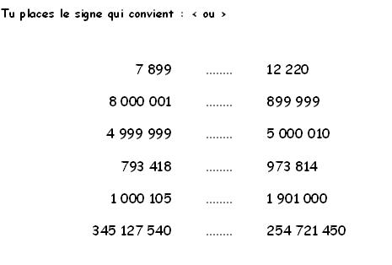

Mathématiques | Numérations

Tu recopies et tu complètes le tableau :

nombre qui vient juste avant terminé par 00 |  | nombre qui vient juste après terminé par 00
 | 495
 | 5 326
 | 7 057
 | 509
 | 1 558
 | 8 958

Mathématiques | Numérations

Tu places le signe qui convient : <, > ou =

Mathématiques | Numérations

Mathématiques | Numérations

Tu places le signe qui convient : <, > ou =

2754 ………. 7542 8432 …..…. 8342 6704………6740

5274 ………. 7452 4382 …..…. 4283 6470………6074

7932 ………. 2307 6045 …..…. 1999 4 003………4 005

7 453 ……… 7000+ 400+50+3 4321 ……… 4000+ 200+90+6

